XXX系统
概要设计报告

文档信息：
文档名称 | XXX系统概要设计
描述
负责人
状态
文档变更历史：
时间 | 修改人 | 章节 | 描述
审核结果：
审核人 | 意见 | 签名

目 录
文档介绍 4
文档目的 4
文档范围 4
读者对象 4
参考文献 4
术语与缩写解释 4
系统概述 5
设计约束 5
设计策略 5
界面设计 5
系统总体结构设计 5
集成测试用例 6
需求跟踪矩阵 6
数据库或数据结构设计 6
通信、协议、接口（INTERFACE）、事件、信号等设计 8
运行模型设计 9
部署模型设计 9
系统出错处理设计 9
开发环境的配置 9
运行环境的配置 10
测试环境的配置 10
其它 10

文档介绍

文档目的

文档范围

读者对象

参考文献
提示：列出本文档的所有参考文献（可以是非正式出版物），格式如下：
[标识符] 作者，文献名称，出版单位（或归属单位），日期

术语与缩写解释
缩写、术语 | 解 释
…

系统概述
提示：（1）说明本系统“是什么”，（2）描述本系统的主要功能。

设计约束
提示：
（1）需求约束。体系结构设计人员从需求文档（如《用户需求说明书》和《软件需求规格说明书》）中提取需求约束，例如：
- 本系统应当遵循的标准或规范
- 软件、硬件环境（包括运行环境和开发环境）的约束
- 接口/协议的约束
- 用户界面的约束
- 软件质量的约束，如正确性、健壮性、可靠性、效率（性能）、易用性、清晰性、安全性、可扩展性、兼容性、可移植性等等。
（2）隐含约束。有一些假设或依赖并没有在需求文档中明确指出，但可能会对系统设计产生影响，设计人员应当尽可能地在此处说明。例如对用户教育程度、计算机技能的一些假设或依赖，对支撑本系统的软件硬件的假设或依赖等。

设计策略
提示：体系结构设计人员根据产品的需求与发展战略，确定设计策略（Design Strategy）。例如：
- 扩展策略。说明为了方便本系统在将来扩展功能，现在有什么措施。
- 复用策略。说明本系统在当前以及将来的复用策略。
- 折衷策略。说明当两个目标难以同时优化时如何折衷，例如“时－空”效率折衷，复杂性与实用性折衷。

界面设计

系统总体结构设计
提示：
（1）将系统分解为若干子系统或模块，绘制物理图和逻辑图，说明各子系统或模块的主要功能和关系。
（2）说明“如何”以及“为什么”（how and why）如此分解系统。
（3）说明各子系统如何协调工作，从而实现原系统的功能。
（4）包括采用的体系构架说明，如分层、分布等
（5）模块接口设计、外部接口设计等

集成测试用例
提示：
由测试组完成

需求跟踪矩阵
提示：
用一张如下的矩阵图说明各项功能需求的实现同各块程序的分配关系：
 | Appraisal | AppraisalDao | Filter | FilterDao | Goods | GoodsDao | User | UserDAO
发布评论 | ★ | ★ | ★ | ★
删除商品 |  |  |  |  | ★ | ★
添加商品 |  |  |  |  | ★ | ★ | ★ | ★
注册用户 |  |  |  |  |  |  | ★ | ★
用户登录 |  |  |  |  |  |  | ★ | ★

数据库或数据结构设计
提示： (注：如果两表间存在主从表关系，需在物理结构图中标示出具体关系)
- 数据结构设计
  - 物理结构设计要点
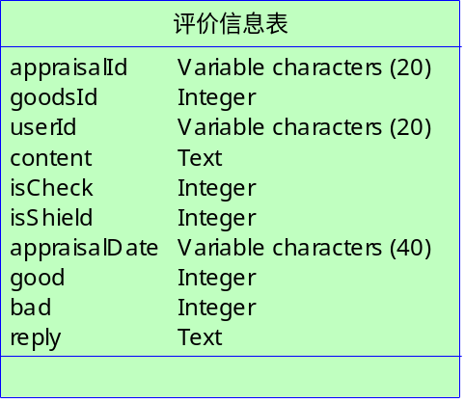

评价信息表 tb_appraisal
中文字段名 | 英文字段名 | 字段类型 | 备注
编号 | appraisalId

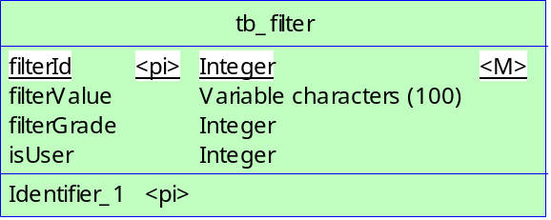

过滤信息表 tb_filter
中文字段名 | 英文字段名 | 字段类型 | 备注
编号 | filterId

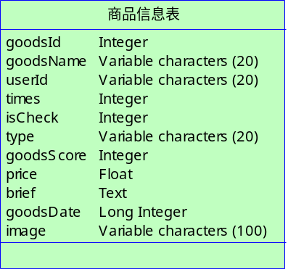

商品信息表 tb_goods
中文字段名 | 英文字段名 | 字段类型 | 备注
商品编号 | goodsId

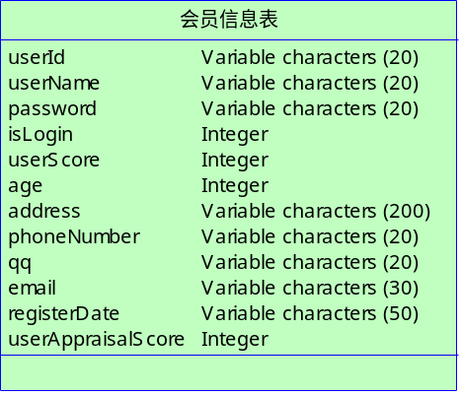

会员信息表 tb_user
中文字段名 | 英文字段名 | 字段类型 | 备注
用户编号 | userId

  - 数据结构与程序的关系
 | 评价信息表 tb_appraisal | 过滤信息表 tb_filter | 商品信息表 tb_goods | 会员信息表 tb_user
POJO | Appraisal | Filter | Goods | User
DAO | AppraisalDao | FilterDao | GoodsDao | UserDAO

通信、协议、接口（INTERFACE）、事件、信号等设计
提示：
有些是可选的
通信：确定客户端和服务端的通信方式、或者进程之间的通信方式。
协议：协议定义一组输入和输出的消息类型（例如操作、信号），并可以选择定义协作，协作指定所要求的消息顺序和状态机。
接口：接口声明一组操作（包括它们的信号和参数），这些操作用于指定由分类符模型元素（例如，类、构件或子系统）提供的服务。
事件：事件用于确定并获取系统外部所发生事情的有关信息，系统获知事情的发生并必须做出响应。事件也可以用于对内部事件（尤其是异常事件）建模。
信号：“信号”是一种事件，它是两个实例之间异步交互的具体化表示。

运行模型设计
提示：
此项是可选的
（进程和线程关系图）

部署模型设计
提示：
此项是可选的
（物理分布图）

系统出错处理设计
出错信息
用一览表的方式说朗每种可能的出错或故障情况出现时，系统输出信息的形式、含意及处理方法。
补救措施
说明故障出现后可能采取的变通措施，包括：
a．后备技术说明准备采用的后备技术，当原始系统数据万一丢失时启用的副本的建立和启动的技术，例如周期性地把磁盘信息记录到磁带上去就是对于磁盘媒体的一种后备技术；
b．降效技术说明准备采用的后备技术，使用另一个效率稍低的系统或方法来求得所需结果的某些部分，例如一个自动系统的降效技术可以是手工操作和数据的人工记录；
c．恢复及再启动技术说明将使用的恢复再启动技术，使软件从故障点恢复执行或使软件从头开始重新运行的方法。

开发环境的配置
提示：说明本系统应当在什么样的环境下开发，有什么强制要求和建议？

类别 | 标准配置 | 最低配置
计算机硬件
软件
网络通信
其它

运行环境的配置
提示：说明本系统应当在什么样的环境下运行，有什么强制要求和建议？

类别 | 标准配置 | 最低配置
计算机硬件
软件
网络通信
其它

测试环境的配置
提示：说明本系统应当在什么样的环境下测试，有什么强制要求和建议？
（1）一般地，单元测试、集成测试环境与开发环境相同。
（2）一般地，系统测试、验收测试环境与运行环境相同或相似（更加严格）。

其它
提示：
(安全模型等)

